**Занимательные опыты для самых маленьких**

**- рекомендации для родителей**

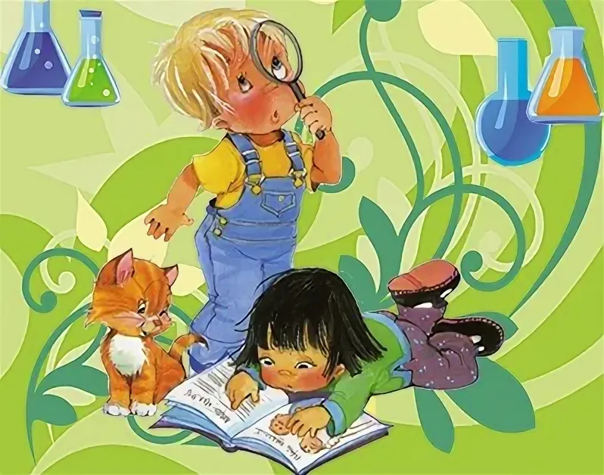

Маленькие дети – прирожденные исследователи. Простые в исполнении эксперименты с использованием подручных материалов не только приводят в восторг каждого малыша, но и развивают любознательность, творческие способности, учат устанавливать причинно-следственные связи, расширяют представление о мире и свойствах веществ.

**Техника безопасности** 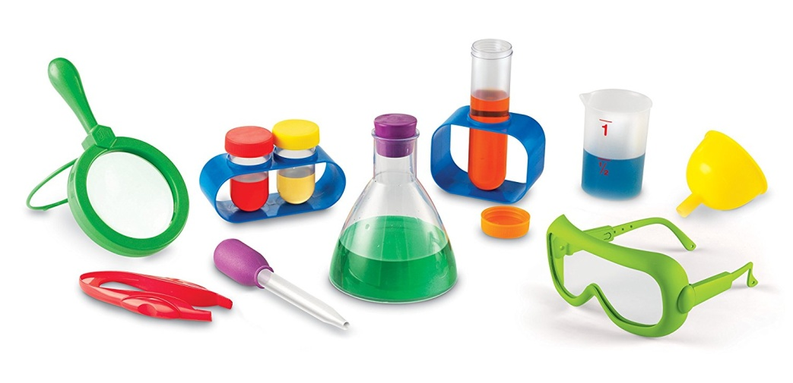

Чтобы проведение опыта не было ничем омрачено, очень важно соблюдать правила безопасности:

1. Все эксперименты должны проводиться только совместно со взрослыми;
2. Желательно использовать исключительно безопасные для детей материалы;
3. Не разрешайте малышу трогать руками вещества, которые могут представлять опасность, наклоняться над реагентами;
4. При необходимости нужно использовать защитные приспособления (очки, перчатки, маски);
5. Для защиты мебели можно использовать плетку или скатерть.

**Распускающийся цветок**

Вырежьте из цветной бумаги несколько цветов с продолговатыми лепестками. Затем согните их или закрутите при помощи карандаша к центру. Если бросить цветы в воду, то бутоны в скором времени раскроются, так как намокшая бумага становится тяжелее. С помощью этого опыта можно показать малышу, что растениям для жизни нужна вода.

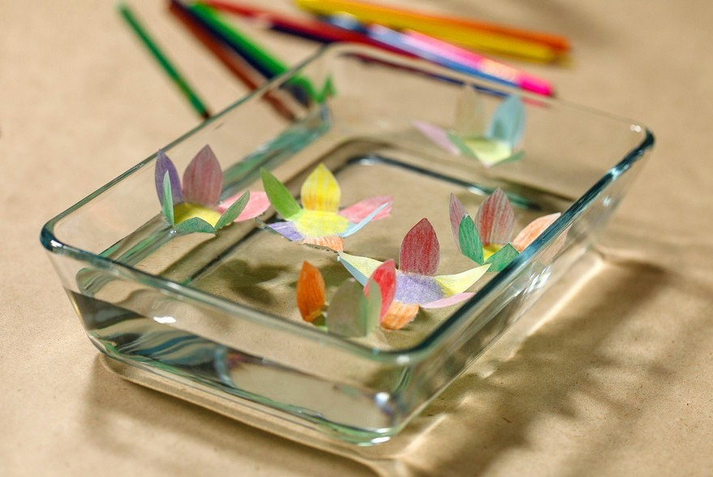

**Корабли из льдинок**

Залейте воду в формы для льда, и положите в каждую из них зубочистку или небольшой кусочек коктейльной трубочки. После того, как льдинки будут готовы, прикрепите к ним паруса из бумаги и смело отправляйте в плавание. Малыш может подуть на паруса, чтобы корабли начали двигаться. Этот эксперимент познакомит ребенка со свойствами льда и воздуха.

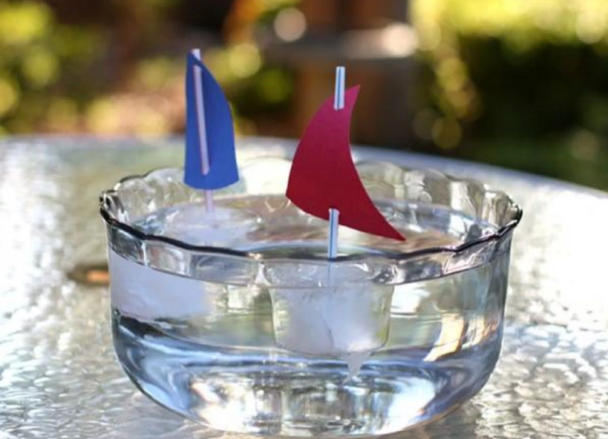

**Танцующая фольга**

 Для этого опыта понадобится фольга и пластиковая расческа. Нарежьте алюминиевую фольгу небольшими полосками. Затем проведите расческой по волосам и поднесите ее к фольге. Под действием статического электричества полоски начнут двигаться в разных направлениях.

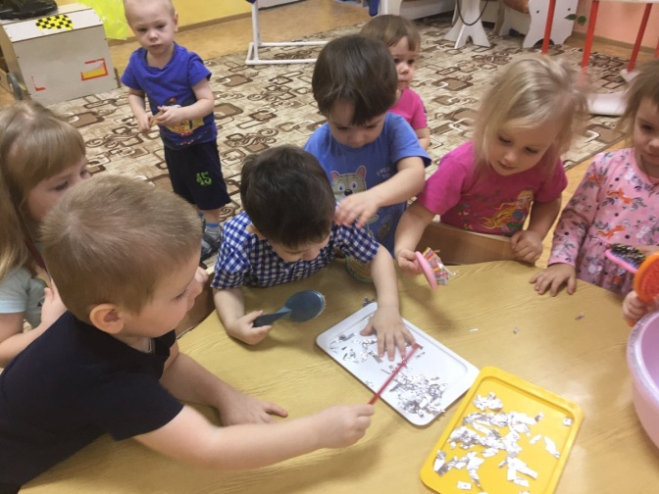

**Домашняя радуга**

На дно большого контейнера или таза положите зеркало, а затем наполните емкость водой. После этого предложите ребенку посветить фонариком на зеркало. Сверху поднесите лист белой бумаги к месту, куда будет направлен отраженный луч фонаря. Пройдя через воду, белый цвет разложится на составляющие и превратится в радугу.

**Вода бежит по дорожкам**

Для опыта вам понадобится три прозрачных стакана, пищевые красители и две салфетки (марлевые бинты). В два стакана налейте воду и добавьте в нее пищевой краситель (например, в один стакан – желтый, в другой – красный), а третий стакан оставьте пустым. Сложенные в несколько раз салфетки или полоски марли нужно поместить в стаканы таким образом, чтобы один концом они оказались на несколько сантиметров в воде, а другим в пустом стакане. В результате вода по дорожкам из салфеток будет перетекать в пустой стакан и там смешиваться. В нашем случае получится оранжевый цвет.

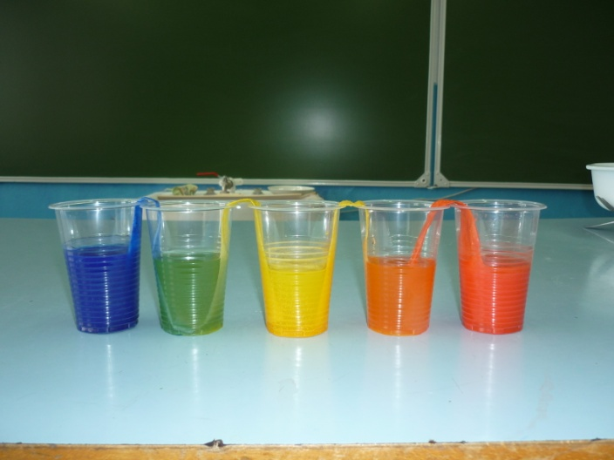

**Крашеные цветы**

Для этого опыта лучше всего подойдут белые цветы или листья салата. Поставьте срезанный цветок в воду и добавьте в нее пищевой краситель. Через некоторые время можно будет увидеть, как лепестки окрасятся. Также можно попробовать разрезать стебель вдоль на несколько частей, а потом каждую из них поместить в воду разного цвета. Тогда ваш цветок получится еще эффектнее! Этот эксперимент доказывает, что растение «пьет воду».

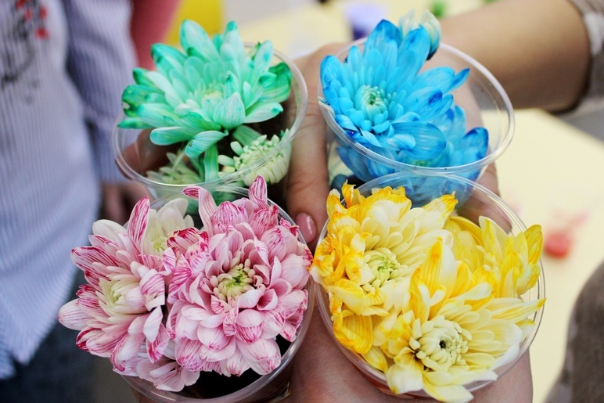

**Подводная лодка**

В стакан с газированной минеральной водой опустите одну виноградинку. Предложите малышу понаблюдать за ее движениями. Вы увидите, что на утонувшую ягоду сразу же начнут садиться пузырьки газа, и, когда их станет много, виноградинка всплывет на поверхность. Так будет продолжаться несколько раз, пока газировка не выдохнется.

**Лавовая лампа**

Для эксперимента вам понадобится небольшая стеклянная банка, растительной масло, вода, пищевой краситель, соль. Емкость необходимо на 2/3 заполнить водой, а на 1/3 – маслом. Обратите внимание ребенка на то, что масло легче воды, поэтому оно не тонет и не смешивается с водой. Затем нужно добавить в банку немного пищевого красителя и ложку соли. Кристаллы соли заставляют масло опускаться на дно, а после растворения соли – подниматься к поверхности. Благодаря этому вы можете наблюдать причудливое движение пузырьков масла в воде.

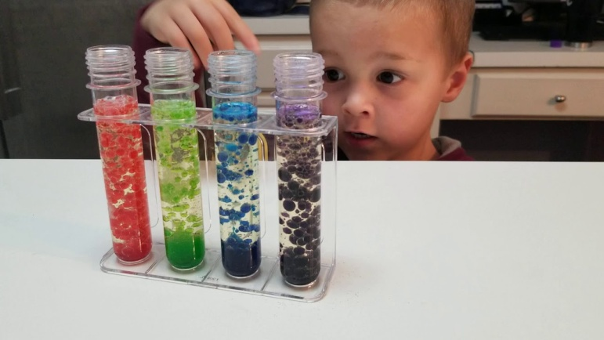

Для детей младшего дошкольного возраста подойдут красочные и быстрые эксперименты, в которых хорошо заметен результат. Несмотря на то, что ребенок еще маленький, постарайтесь, чтобы он был не просто наблюдателем, а помогал Вам проводить опыт.

